**Página de Cadastro de uma nova conta do FACEBOOK**

Site: <https://www.facebook.com/r.php>

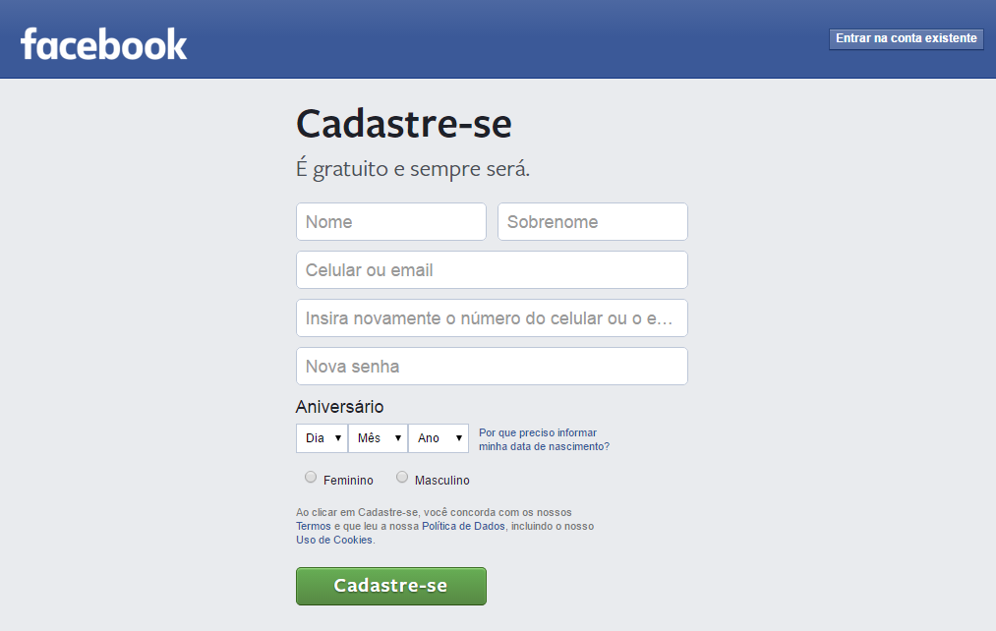

* Mensagens enviadas pelo “criador”

O desenvolvedor para poder cadastrar um novo usuário no Facebook pede algumas informações do usuário, todas elas estão bem descritas dentro do campo pelo **placeholder**.

Todas as mensagens estão escritas com uma linguagem simples e direta, facilitando o cadastro para o usuário.

* Respostas possíveis pelo cliente

O usuário entende perfeitamente o que o desenvolvedor quer passar para ele. Um formulário de cadastro simples, com poucas informações, com um layout agradável e sem nenhuma complexibilidade, contendo apenas na tela do usuário tudo o que ele precisa para se cadastrar.

* Falhas na comunicação

O campo da terceira linha está com sua mensagem cortada, talvez dificultando um pouco os usuários leigos a entender a mensagem que o desenvolvedor gostaria de ter passado, sendo que para melhorar esta mensagem seria simplesmente aumentar o tamanho do campo.

O layout/design do campo de sexo poderia ser mais detalhado.

O campo “Aniversário” na verdade pede a Data de Nascimento do usuário, talvez a **label** possa confundir a informações que o usuário irá colocar neste campo.

O campo “Nova Senha” poderia estar escrito “Informe uma Senha”, pois do jeito que está seria correto estar em um formulário de **Redefinir Senha**.